Relatório do Projeto
Parte 1

Nome do Integrante | RA
David Mendes Saldanha de Miranda | 10791596

Relatório

O relatório deve conter:
- Título
- Integrantes (nome e e-mail com RA)
- Resumo
- Introdução
  - Contextualização
  - Justificativa
  - Objetivo
- Fundamentação Teórica (Resumida) ou Revisão da Literatura
  - Descrever os conceitos fundamentais, especialmente os relacionados ao uso da Teoria do Grafos no projeto
  - Trabalhos Relacionados: apresentar trabalhos similares ao do projeto proposto e a solução obtida por cada um deles.
- Metodologia:
  - apresentar a abordagem que pretende empregar na resolução do problema, suas etapas.
- Resultados Parciais
  - Coleta dos dados: descrição detalhada
  - Modelagem do problema para um Grafo: descrição detalhada;
  - Detalhamento dos resultados parciais obtidos até o momento;
  - Endereço GitHub criado contendo o descrito a seguir.
- Referências: obtidas por pesquisas e citadas dentro do texto do projeto
A área do GitHub deste bimestre, com acesso público, deve apresentar:
- Relatório do Projeto;
- Os arquivos fontes do conteúdo desenvolvido até o momento, que devem contemplar:
  - um cabeçalho (comentário) com as identificações completas de todos os membros do grupo, síntese do conteúdo do arquivo e histórico das alterações realizadas, no formato: data da atualização, autor, breve descrição da atualização.

Título do Projeto: Mapeador de rotas de ônibus acessíveis em SP

Resumo:
Este projeto apresenta o desenvolvimento de um protótipo de mapeamento de rotas de transporte público acessíveis na cidade de São Paulo, fundamentado na Teoria dos Grafos. A partir de dados estáticos abertos (formato GTFS) https://www.sptrans.com.br/desenvolvedores/ fornecidos pela SPTrans, a malha de ônibus é modelada como um grafo direcionado e ponderado.
Na modelagem estrutural, os vértices representam as paradas de ônibus e as arestas representam os trajetos possíveis, cujos pesos são determinados pelo tempo estimado de deslocamento somado a uma penalidade restritiva para pontos ou rotas sem acessibilidade para cadeirantes.
O objetivo do projeto é desenvolver uma aplicação que permita manipular essa malha, analisar a conexidade da rede inclusiva através de algoritmos de busca (FCONEX/Kosaraju) para gerar o grafo reduzido e preparar o sistema para a futura identificação de caminhos mínimos viáveis, alinhando-se às metas do Objetivo de Desenvolvimento Sustentável 11 da ONU (Cidades e Comunidades Sustentáveis).

Introdução

Contextualização
A mobilidade urbana é um direito fundamental, mas a falta de acessibilidade no transporte público continua sendo uma barreira diária severa para pessoas com deficiência física ou mobilidade reduzida em grandes metrópoles como São Paulo. Essa ausência de infraestrutura interfere diretamente no direito constitucional de "ir e vir", limitando o acesso ao trabalho, saúde e lazer.
Com a padronização e disponibilização de dados abertos no formato GTFS (General Transit Feed Specification) por órgãos gestores como a SPTrans, tornou-se viável o mapeamento estrutural detalhado das rotas operacionais.
Através desses dados, é possível identificar não apenas onde as linhas operam, mas quais pontos da rede oferecem a infraestrutura mínima necessária para o embarque e desembarque seguro de pessoas com deficiência, expondo as falhas e os gargalos estruturais do sistema de transporte.

Justificativa
Do ponto de vista social, o projeto é motivado pela urgência da inclusão viária e está diretamente alinhado à Meta 11.2 do ODS 11 (ONU), que fala a respeito da expansão do acesso a sistemas de transporte seguros e acessíveis, com atenção especial às pessoas com deficiência.
A Teoria dos Grafos apresenta a estrutura de dados mais eficiente para a resolução de problemas de roteamento topológico. A decisão metodológica de utilizar a base de dados estática do GTFS ao invés de uma API em tempo real é: o foco primário deste projeto é a infraestrutura arquitetônica e topológica da rede (se a parada ou a rota é acessível ou não), que é uma variável estática e de longo prazo.
Uma API fornece dados dinâmicos de operação (como atrasos e trânsito), o que foge do escopo do estudo de viabilidade estrutural. O uso do GTFS estático permite a construção de um modelo matemático preciso, fechado e reproduzível, garantindo que os algoritmos de avaliação de conexidade e peso funcionem de maneira exata sobre a infraestrutura existente.

Objetivo
O objetivo principal deste projeto é criar um protótipo e desenvolver uma aplicação computacional com interface gráfica capaz de modelar, manipular e analisar uma parcela da rota de ônibus acessível da SPTrans utilizando um grafo direcionado e ponderado (Tipo 6). Para atingir essa meta, os objetivos específicos são:

-Mapear paradas de ônibus como vértices únicos e trajetos entre elas como arestas orientadas.

-Atribuir pesos dinâmicos às arestas baseados no tempo de deslocamento, aplicando uma restrição lógica (peso de valor extremo, como 999) para inviabilizar matematicamente rotas e paradas inacessíveis.

-Implementar funcionalidades de manipulação em memória (inserção e remoção) e persistência de dados em arquivos .txt.

-Analisar a conexidade estrutural da rede inclusiva por meio do algoritmo FCONEX, identificando as Componentes Fortemente Conexas (CFC) e gerando o grafo reduzido do sistema.

-Estabelecer a base de dados estruturada para a futura aplicação de algoritmos de caminho mínimo (como Dijkstra) na busca de rotas acessíveis ponto a ponto.

Fundamentação Teórica

Descrição de Conceitos
O projeto fundamenta-se na Teoria dos Grafos, um ramo da matemática discreta focado no estudo das relações entre objetos de um determinado conjunto. Para o escopo deste mapeamento, a rede de transporte é modelada como um Grafo Direcionado e Ponderado G = (V, E), onde o conjunto de vértices (V) representa as paradas de ônibus e o conjunto de arestas (E) representa os trajetos diretos entre essas paradas.A orientação (direção) é crucial, pois as ruas operam em sentidos únicos e as rotas de ida e volta não são necessariamente simétricas.
O peso atribuído a cada aresta reflete o custo de transição entre dois nós. Neste projeto, o peso mescla a variável tempo de deslocamento com a restrição de acessibilidade física.
Em vez de excluir sumariamente uma rota inacessível, a modelagem aplica uma penalidade matemática (ex: peso 999) nessas arestas, garantindo que algoritmos de caminho mínimo evitem o trajeto na prática.
A rede é representada através de uma Lista de Adjacências. Como malhas de transporte são grafos esparsos (um ponto de ônibus se conecta apenas ao próximo, não a todos os outros da cidade simultaneamente), a lista de adjacências otimiza severamente o uso de memória RAM e a velocidade de iteração em comparação com uma Matriz de Adjacências.
Por fim, utiliza-se a análise de Componentes Fortemente Conexas (CFC) por meio do Algoritmo de Kosaraju (baseado em buscas em profundidade recursivas - DFS). Esse algoritmo permite atestar a conexidade da malha (identificando se os passageiros conseguem ir e voltar de qualquer ponto da rede sem ficarem isolados) e gerar o Grafo Reduzido, que resume topologicamente as macrorregiões do sistema de transporte. A principal base de dados adotada é o GTFS (General Transit Feed Specification), um formato de padronização internacional adotado pela SPTrans, que fornece a topologia estática das viagens e paradas.

Trabalhos Relacionados
AccessMap (Universidade de Washington - Taskar Center): O AccessMap é uma aplicação de roteamento voltada para a mobilidade de pedestres com deficiência motora em Seattle. Aplicação mapeia calçadas e cruzamentos como vértices e arestas, aplicando pesos baseados na inclinação do terreno (elevação) e presença de rebaixamento de guias. O algoritmo de Dijkstra encontra rotas personalizadas com base no esforço máximo que o usuário consegue suportar.

OpenTripPlanner (OTP) com suporte a GTFS: O OpenTripPlanner é uma plataforma open-source de roteamento multimodal. Em suas versões recentes, passou a integrar plenamente os dados estáticos do GTFS referentes à acessibilidade (campos wheelchair_boarding e wheelchair_accessible). Ao construir o grafo em memória, o OTP aplica multiplicadores de penalidade ou quebra as arestas de transferência em estações onde a flag do GTFS indica falta de elevadores ou rampas, gerando itinerários de ônibus e metrô totalmente nivelados.

Wheelmap.org e Roteamento Inclusivo: O Wheelmap é uma iniciativa global de mapeamento colaborativo (crowdsourcing) sobre a acessibilidade de locais e rotas. Pesquisadores e desenvolvedores frequentemente acoplam a base do Wheelmap a motores de grafos como o OpenRouteService. A rede OpenStreetMap é modelada como um grafo e os dados de locais inacessíveis do Wheelmap são usados para remover arestas (bloqueios) do grafo gerado, forçando o cálculo de rotas apenas por vias validadas pela comunidade.

Metodologia

A metodologia deste projeto possui caráter aplicado, quantitativo e exploratório, baseando-se na manipulação de estruturas de dados e no desenvolvimento de software iterativo. A resolução do problema foi dividida em cinco etapas principais:

-Coleta e Tratamento de Dados (Data Mining): Extração de arquivos abertos da SPTrans no formato GTFS (routes.txt, trips.txt, stop_times.txt e stops.txt). Utilizou-se a linguagem Python (biblioteca pandas) para filtrar linhas de ônibus que se cruzam na malha urbana e extrair as sequências de paradas de ida e volta, mapeando seus identificadores e nomenclaturas reais.

-Modelagem Matemática e Estruturação: Os dados brutos foram otimizados e formatados em um arquivo grafo.txt (Tipo 6). Para atender aos requisitos de modelagem acessível, os pesos das arestas foram definidos de forma procedural: o trajeto base recebeu valores arbitrários de tempo, enquanto uma taxa de 5% das arestas recebeu peso de penalidade (999), simulando de forma controlada as falhas de acessibilidade estrutural que o projeto visa evidenciar. Identificadores únicos da SPTrans foram remapeados para uma ordem sequencial padronizada (0 a n).

-Desenvolvimento da Lógica Computacional: Implementação da classe GrafoLista em linguagem Python, utilizando dicionários nativos para construir a Lista de Adjacências. Foram desenvolvidos os métodos básicos de manipulação previstos na disciplina: leitura, gravação, inserção e remoção de arestas e vértices (com tratamento para evitar ponteiros órfãos).

-Implementação de Algoritmos: Desenvolvimento da lógica de conexidade baseada no Algoritmo de Kosaraju (FCONEX). Foram implementadas buscas recursivas em profundidade (DFS) no grafo original e em sua versão transposta para encontrar as Componentes Fortemente Conexas e condensá-las na emissão do Grafo Reduzido do projeto. Criação da Interface Gráfica e Validação (GUI): A aplicação de terminal foi migrada para uma interface gráfica amigável utilizando a biblioteca tkinter. A validação visual da rede viária (modelagem topológica 2D) foi integrada com as bibliotecas networkx e matplotlib, permitindo a navegação visual pelo emaranhado de paradas (hairball) através do cálculo de dispersão física spring layout, validando topologicamente se as linhas de ônibus interconectadas formavam as estruturas esperadas.

Resultados Parciais

Coleta de dados
A coleta de dados foi realizada a partir da base aberta da SPTrans, disponibilizada no padrão internacional GTFS (General Transit Feed Specification). Foram extraídos quatro arquivos essenciais: routes.txt (identificação das linhas), trips.txt (viagens de ida e volta), stop_times.txt (sequência de paradas de cada viagem) e stops.txt (coordenadas e nomes dos pontos). Para não sobrecarregar a capacidade de processamento da malha topológica, foi desenvolvido um script em linguagem Python utilizando a biblioteca pandas. Este script filtrou estrategicamente duas linhas interconectadas (875A-10 e 175P-10), cruzou a sequência de paradas de uma viagem de ida e uma de volta de cada linha, e resgatou os nomes originais das paradas, consolidando os dados brutos necessários para a construção da rede.

Modelagem do problema para um Grafo
A partir dos dados filtrados, o problema foi modelado como um Grafo Direcionado com Peso nas Arestas (Tipo 6). Na modelagem:

-Vértices: Cada parada de ônibus única foi transformada em um vértice. Os IDs longos originais da SPTrans foram remapeados para uma ordem sequencial (0 até n) para facilitar a leitura computacional.

-Arestas e Orientação: As ligações foram criadas ligando sequencialmente a parada A à parada B conforme o trajeto do ônibus. A orientação é fundamental, visto que o trajeto de ida passa por ruas diferentes do trajeto de volta.

-Pesos (Restrição de Acessibilidade): O custo de cada aresta foi modelado unindo o tempo de viagem (base de 2 a 12 minutos) a um fator de acessibilidade. Para simular a realidade estrutural, aplicou-se uma penalidade restritiva (peso = 999) em cerca de 5% das arestas, indicando que aquele trecho/ponto é inacessível para cadeirantes.O resultado foi exportado automaticamente para o arquivo estruturado grafo.txt.

Detalhamento dos resultados parciais
Até o presente momento, o projeto possui a base de dados consolidada e a aplicação de manipulação e análise topológica 100% funcional. Foi desenvolvida uma aplicação Orientada a Objetos em Python, equipada com uma Interface Gráfica de Usuário (GUI) construída com a biblioteca tkinter. A aplicação permite a leitura e gravação dinâmica do arquivo grafo.txt, bem como a inserção e remoção visual de vértices e arestas com validação de dados.
A visualização topológica da malha urbana foi alcançada integrando as bibliotecas networkx e matplotlib. Através do algoritmo de dispersão física spring_layout, o sistema desembaraça a complexa rede de paradas de ônibus, permitindo navegação (zoom e arrasto) pelas rotas acessíveis e identificação visual rápida das arestas inacessíveis (marcadas com peso 999).
Por fim, o algoritmo de Kosaraju (FCONEX) foi implementado para análise de conexidade. A avaliação do grafo contendo as linhas conectadas atestou a classificação C3 (Grafo Fortemente Conexo), provando que o usuário consegue navegar e retornar por toda a malha testada sem ficar isolado.

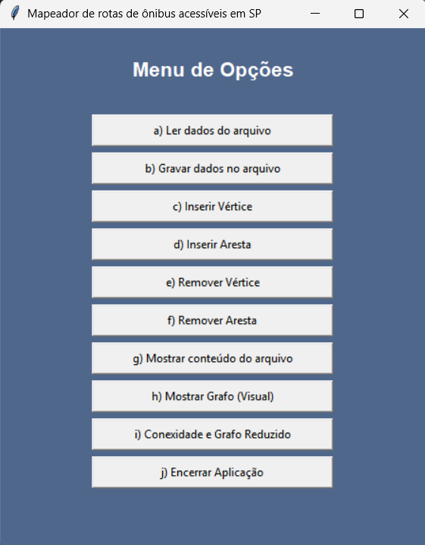

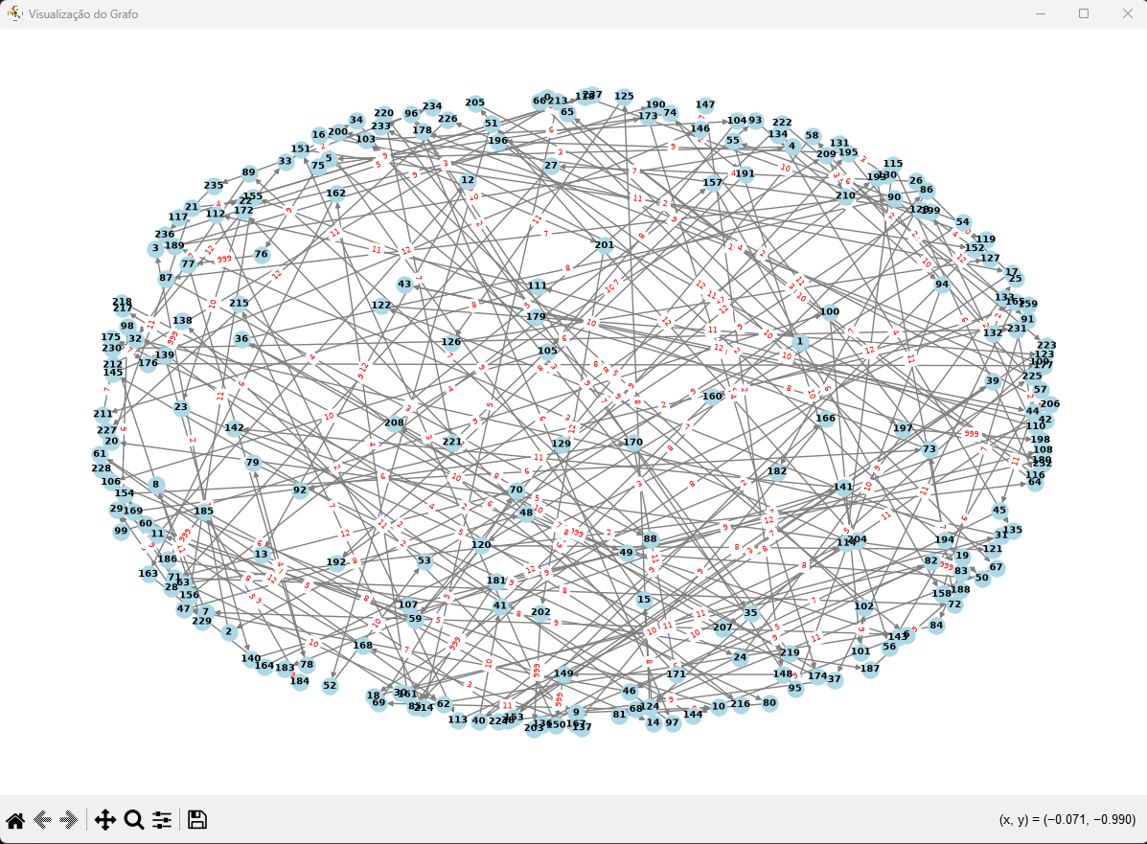

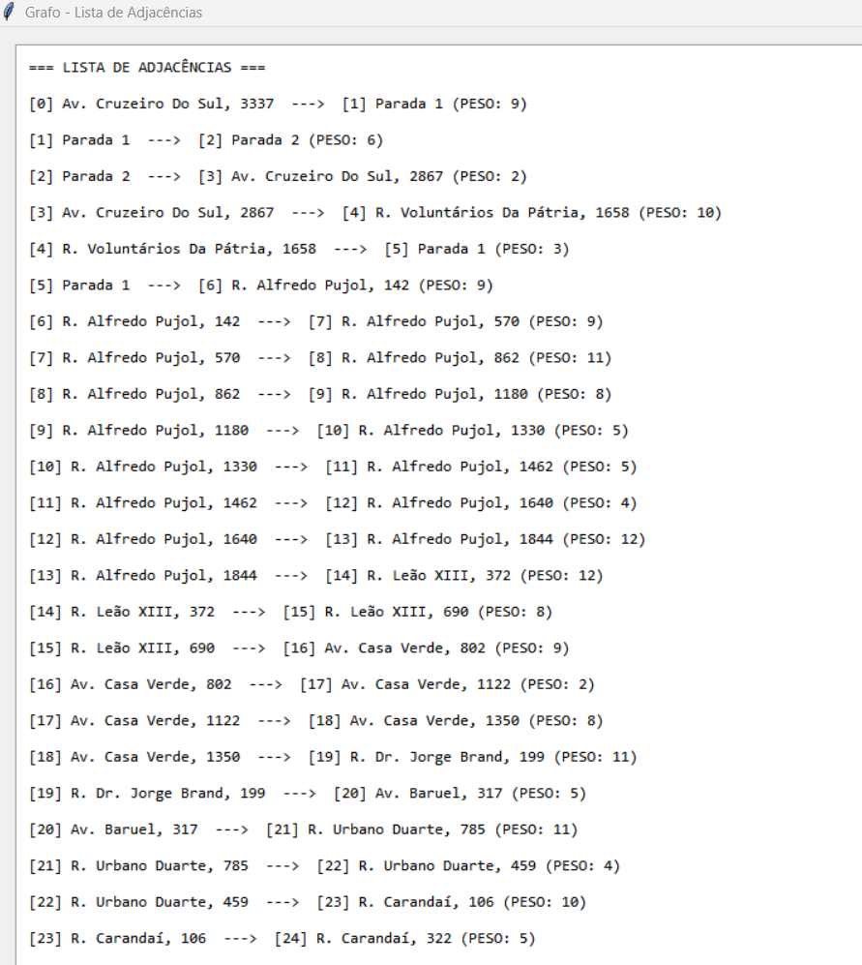

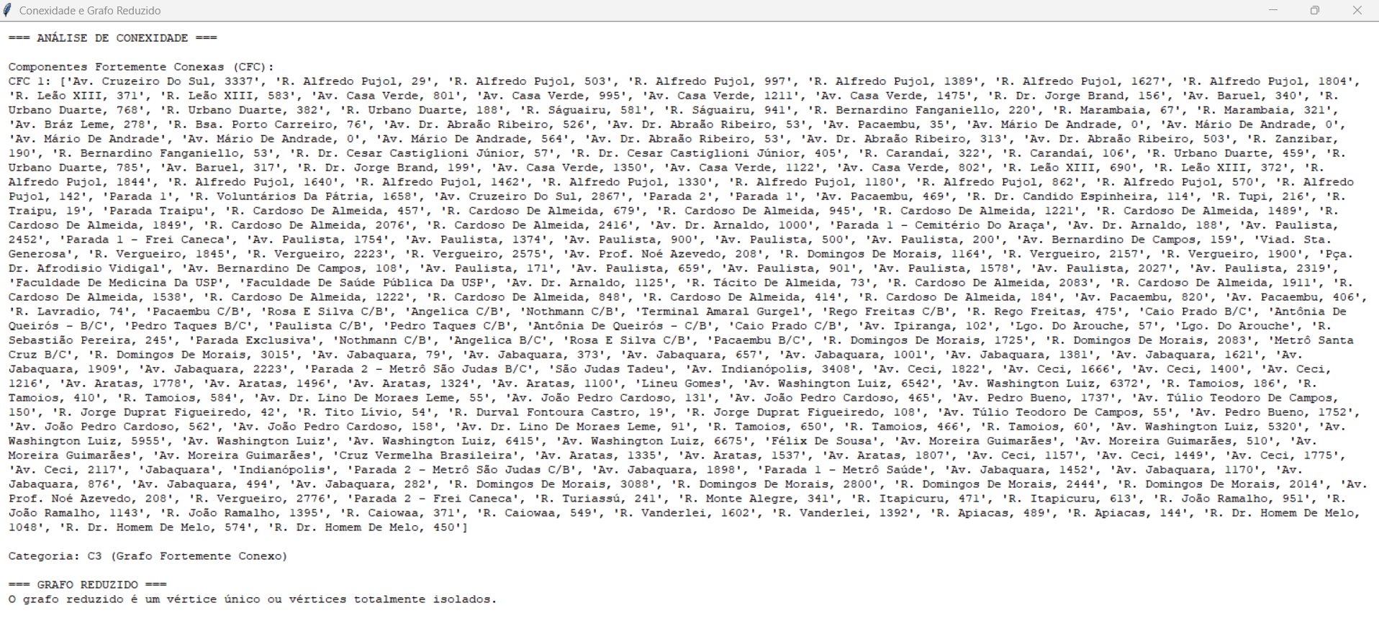

Endereço GitHub

https://github.com/DavidMSMiranda/rotas-acessiveis-grafos

